# 数据结构

# 实验报告

专业班级：计科二班

姓名：孙淼

学号：2018211958

日期：4/6

## 实验目的和要求

将两个链表进行排序，后合成一个链表

## 二、实验环境

## 三、实验内容

先将两个链表进行排序，后将两个链表合成一个链表。

## 实验过程

### 4.1 任务定义和问题分析

将两个链表排序后进行连接。

### 4.2 数据结构的选择和概要设计

链表。

先对l1,l2进行排序，由于先前做了链表排序，此步骤没问题。再接下来就是依次遍历l2的各个结点，利用if else 语句进行三种情况判断，分别是该节点数据小于l1所有的数，一个是介于最大和最小之间，最后是大于l1所有结点的数据，依据三种判断情况进行了排序。

### 4.3 详细设计

### 5.1 实验数据

l1:83 92 95 30 29 48 46 93 33 44

l2:13 85 26 66 46 56 17 23 50 23

### 5.2 结果及分析

时间复杂度为：O(n2)，但相较于另一个链表的排序，会较为复杂，因为程序中for里面有一个while,接下来在一个判断当中还存在一个while语句，有可能会成为n3的情况，因此效率不如另一个链表的排序。

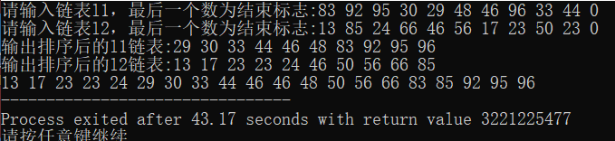

最后的修改得出了正确结果

## 实验收获

链表的思维复杂度很高 很烧脑

## 参考文献

百度

## 八、附录（源代码）